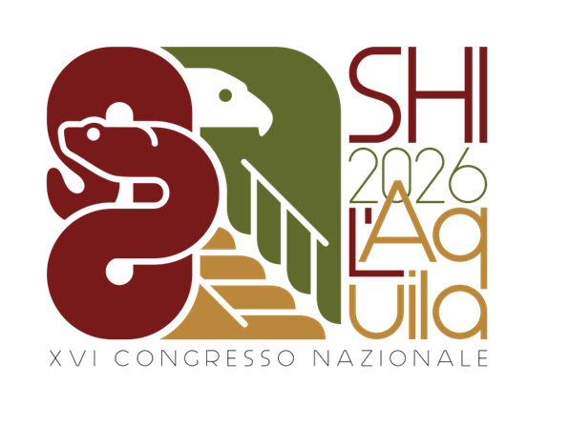
XVI Congresso Nazionale/XVI National Congress
SOCIETAS HERPETOLOGICA ITALICA
L’Aquila 15-18.09.2026

Scheda di iscrizione/registration Form
(*campo obbligatorio/required field)
Nome/Name* …………………………………………………………….………….……………
Socio S.H.I./S.H.I. member* ……………………………………… (SI o NO/YES or NOT)
Istituzione/Institution ………………………………...………….…..………………………….
Indirizzo/Address* …………………………………………………..………………………….
Codice postale/Postal code* ………………………………………………..……………………
Nazione/Country* ……………………………………………………………………………….
E-Mail* …………………………………………………………………………………………..
Tel./Phone ………………..………………………………………………………………………
Presento un contributo/ I would like to present a work* ……………… (SI o NO/YES or NOT)
Titolo preliminare/ Preliminary title:
…………………………………………………………………………………………………………
…………………………………………………………………………………………………………
[ ] Oral presentation
[ ] Poster

Si prega di restituire il seguente modulo entro il 15 maggio 2026/Please return this form no later than May 15th 2026 a/to: congresso.shi.aq@gmail.com

